俄乌冲突一周年，西方的“年度总结”开始吹牛了！

[有理儿有面](javascript:void(0);)

**有理儿有面**

微信号 youli-youmian

功能介绍 你说是不是

2023-02-20[原文](https://mp.weixin.qq.com/s?__biz=Mzg3MjEyMTYyNg==&mid=2247582707&idx=2&sn=d2a4374a8b9fcd26e9cdc0e1c77c98e3&chksm=cef7d786f9805e90df1aa221329b916e0953675244c310882c82f746b58955f2e273aac907d3&scene=27#wechat_redirect&cpage=148) 发表于

收录于合集

以下文章来源于戎评 ，作者戎评说策



戎评

.

以笔为戎，评论天下！





**全文共3370字，图片9张，预计阅读时间为9分钟。**

**文章转载自“戎评”。**



▼

讲个笑话。

2月14日，美国参谋长联席会议主席马克·米利下了个论断——

*“俄罗斯输了，他们在战略、行动和战术上都输了。”*

你看，战略层面也输了，战术层面也输了，连行动层面也输了，俄罗斯是不是一败涂地？

那这仗还打个啥呀？就等着俄罗斯摇白旗呗！

然后CNN在报道的时候，还给米利这个论断盖了个戳，附和说哪怕“**从最客观的标准来看**”**，普京也已经输了**。

好，话撂这儿了。

然而，等到隔天的2月15日，米利似乎忘了这茬，在接受英国《金融时报》采访时又说，“**俄乌冲突可能没有赢家**”，因为俄罗斯不能吞下整个乌克兰，乌克兰也不可能把俄罗斯赶出去。

呵呵，这话和前一天明显不是一个意思啊。

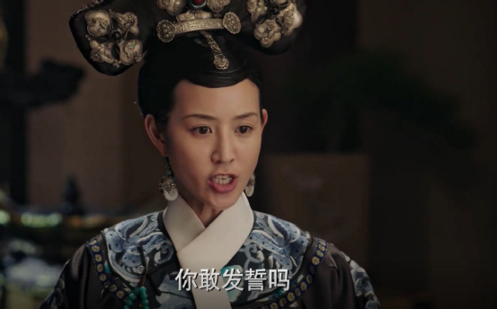

那为啥同一个人，两天两个口风呢？

很简单，前面“**俄罗斯全输**”的论断，是说给美国人听的。

按照CNN的注释，俄罗斯没能占领基辅吧？没有推翻泽连斯基政府吧？没能切断乌克兰与西方的关系吧？俄罗斯还成了“被遗弃的国家”吧？

所以，俄罗斯输了。

那俄罗斯为啥输了呢？

**因为拜登成功地团结、领导了西方世界，带领“正义力量”打败了“侵略”呀！**

你就说拜登牛不牛吧？

至于第二天的“**没有赢家论**”呢，则是在欧洲说给欧洲人听的——因为这一天，米利正在布鲁塞尔劝欧洲人多给乌克兰输血。

既然要输血，那肯定不能说已经赢了。

所以米利就抛出了“没有赢家论”，翻译成人话就是——**我们前期的援助是成功的、有效的，让俄罗斯人赢不了；但现在乌克兰也赢不了，因此我们应该再接再厉，再多放点血，把胜利的天平砸到我们这边来！**

各位，什么叫见人说人话、见鬼说鬼话？

这就是了！

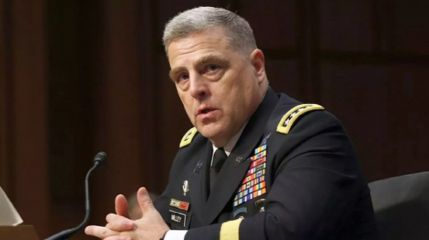

其实米利的这种左右互搏，还只是最近西方“**舆论造势**”的一个侧面。

如果我们留意一下就会发现，这段时间西方各路人马，都在积极对俄乌局势发声——

      北约秘书长斯托尔滕贝格警告说，“普京必须意识到他赢不了”，因为北约会继续给乌克兰送弹药；

美国驻北约大使说，美国将继续尽其所能地向普京施压；

布林肯又老调重弹，警告中国不要支持俄罗斯，还给中国“划下红线”；

哈里斯则直接给俄罗斯扣了顶“反人类罪”的大帽子；

连“铁公鸡”朔尔茨，居然也呼吁起欧洲盟友给乌克兰送坦克了；

包括拜登，本周也准备出访波兰和其他“前线国家”

......

为啥突然都积极起来了？

很简单——**因为马上就是俄乌冲突爆发的“周年纪念日”，到了西方政客们展示“政绩”的时候了！**

作为周年总结，这时候美国和北约都在努力向外传递出三个信息——

**其一，西方联盟是精诚团结、信心十足的；**

**其二，拜登的美国，在这场冷战后西方联盟最为紧密的反俄行动中，是一直在发挥领导作用的；**

**其三，普京已经输了，只是不肯承认，或者，至少未来普京是赢不了的。**

最近的西方媒体，也在按照这个框架开始洗脑造势——





总之就是一个意思——西方强大而坚定，而俄罗斯则是国内国外满盘皆输！

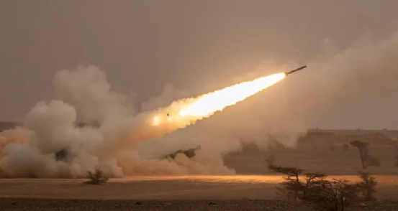

**好，那顺着这波舆论，如果非要站在一周年这个节点来评估，是不是真如西方所宣传的，俄罗斯真的输了呢？**

前几天戎评刷某乎时，看到有网友为了证明俄罗斯军力衰弱，举了个例子——

*如果美国打墨西哥打了一年都没打下来，你敢相信吗？*

大概意思就是，美国如果南下墨西哥，几个月就能给人平推了，对比之下，俄罗斯目前的进度，实在是菜鸡。

咱且不说美国在阿富汗、伊拉克、叙利亚是怎么打仗的，就说这个比喻，其实很不恰当。

为啥？

**因为美国打别人的时候，打的都是顺风局。**

**在舆论造势上**，所有美国的敌人都先被打上了“邪恶”的标签，只要美国出兵，名义上都是“**以义军讨不义**”，联合国反对都没用；

**在战备对比上**，冷战后美国军事、科技、经济实力长期是全球最强，军事打击+经济绞杀，基本上打谁都是降维打击；

**在作战力量上**，每次美国出兵，背后都是山呼海啸一群北约小鬣狗，基本都是集中北约力量群殴一个国家。

这种顺风仗，你跺你也麻！

但俄罗斯就不一样了。

**在舆论造势上**，乌克兰背后几乎站着全世界的主流媒体，从开战伊始，俄罗斯身上就焊死了“反国际法”“侵略者”“独裁国家”这些标签，形象一早就被“邪恶化”了，某种程度上，俄罗斯的军事行动一直都有种“逆流而行”的意味。

**战备对比和作战力量上，那就更一言难尽了。**

在开战之初，你可以说俄乌是在一对一单挑。

**但是自从北约突破“防御性武器”的限制，开始向乌克兰输送重型装甲车、火炮、多管火箭炮、无人机、坦克之后，还说俄乌是在单挑，那就有点耍流氓了。**

要知道，到2022年10月初，西方对乌克兰的援助承诺，就已经达到了1260亿美元，其中75%以上用于战事开支，而当年乌克兰GDP也不过1300多亿。

**等于说，去年西方差不多拿出来乌克兰一年的GDP，托底了这场战争。**

再具体点说，从一开始，这场战争就不是俄乌两国国防体系的碰撞。

而是一种分工更明确的方式——**乌克兰出人出地，整个西方提供指挥、训练、情报、武器弹药等等全体系的支援。**

**至少从去年下半年西方“直接而深入”地介入后，俄乌冲突实际上已经不是俄乌的冲突，而是俄罗斯和整个北约系统的直接对抗了。**

 换句话说，再不是乌克兰以一国之力对抗俄罗斯，而是俄罗斯以一国之力对抗整个北约了。

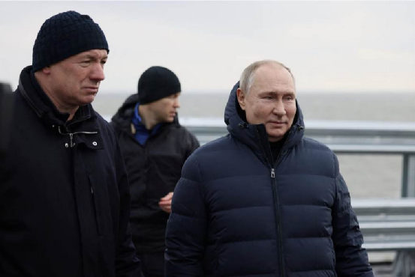

那从这个角度看，账就得换一种算法了——

**北约国家GDP大约50万亿美元，占世界份额的差不多一半，而俄罗斯GDP只有2万亿美元，不到2%；**

**北约国家军费支出差不多1万亿美元以上，而俄罗斯还不到一千亿。**

更关键的是，从2014年开始，俄罗斯可是一直承受着西方制裁，而北约是不受限制的！

**这种情况下，1 VS 30，打到现在这个程度，你能说俄罗斯输了？**

借用CNN的灵魂拷问——

经济上，你拖垮俄罗斯了吗？

军事上，你打跑俄罗斯军队了吗？

政治上，普京下台了吗？

国际舞台上，西方振臂一呼后，广大亚非拉国家反俄了吗？

没有！

现在成天在哀嚎的是谁？

欧洲啊！



更何况，**随着乌克兰自身的军事和经济资源走向枯竭，越来越依赖西方的供应，西方和俄罗斯拼起战争潜力来，也已经越来越力不从心了。**

俄罗斯的特点我们都知道，皮实，耐操。

资源全面且丰富、军工体系相对成熟，本来兵力是个短板，但在去年开始动员后，这块短板一定程度上也给补上了。

对比之下，北约的产能短板就很明显了。

斯托尔滕贝格已经直言，乌克兰的弹药消耗率超出北约的生产率“很多倍”，北约盟国的库存都已经耗尽了。

就连美国的产能都跟不上，除了挪用卖给台湾的武器，最近还把秘密藏在以色列的弹药拿出来应急了。

而随着俄军“春季攻势”的展开，短期内，战争的规模和烈度又必然会继续升级。

**这种情况下，以当前俄乌越打越血腥、处处“绞肉机”的模式，北约又能维持多久的高投入？又有多少战略物资可以往乌克兰送的？**

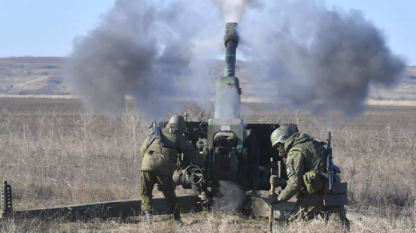

**当然了，不是说北约总体实力不如俄罗斯，而是一来，冷战结束后，北约确实“虚胖”；二来，北约不是一个国家，不可能像普京那样统一动员，所以存在内部协同的问题。**

就说送坦克这事儿。

一开始“铁公鸡”朔尔茨是不愿意给乌克兰送“豹-2”的，然后很多欧洲国家就拿德国做挡箭牌，说这是你德国产的坦克，你不率先同意，我们想给也没法给啊。

结果现在朔尔茨扛不住压力了，不光宣布自己支援14辆，还表态要和盟国一起捐两个装甲营，也就是60辆。

哎，这时候那些吵吵着要德国捐坦克的国家，什么丹麦、希腊、瑞士、瑞典，一个个又开始装死了，当初喊口号喊得最大声的芬兰，也说自己只能帮忙训练坦克兵。

一直到现在，德国的“坦克联盟”，还只凑齐了“半个营”，比乌克兰300辆坦克的需求，不知道缩水到哪来去了！

**美国那边呢，原先“援乌”是铁板一块的、是政治正确的，但一来，在美国的“敌人列表”里，中国可是大大优先于俄罗斯的，二来，在“美国优先”的口号下，美国民众对援乌的怨念也开始反弹了。**

于是，现在“乌克兰问题”就不再是铁板一块了，而是两党斗争的一个重点议题。

可以预见的是，**随着今年共和党向总统大位发起冲锋，美国的援乌政策必然会进行重新辩论，美国国内对于援乌的分歧，也必然会越来越大。**

这其实就把压力给到了乌克兰一边了——除非在今年之内，泽连斯基能在战场上打出一波“关键逆转”来，巩固金主的信心，不然，美国必定会逐步抽离乌克兰，重新调整对中俄的战略。



**这也就决定了，当乌克兰本身失去战争能力之后，西方是可以给“打到最后一个乌克兰人”的信念续命的，不过也仅限于和俄罗斯僵持下去。**

**但仅凭着西方联盟三心二意的支持，是根本不可能把俄罗斯给彻底打趴下的！**

所谓的俄罗斯“满盘皆输”，不过是西方政客的周年业绩总结而已。

**反正吹牛也不费炮弹，怎么吹不是吹呢？**

**图片源自网络**





**关注公众号：**

**有理儿有面**

**理   性｜   揭   秘｜   探   讨**







### 精选留言

用户设置不下载评论